一标段
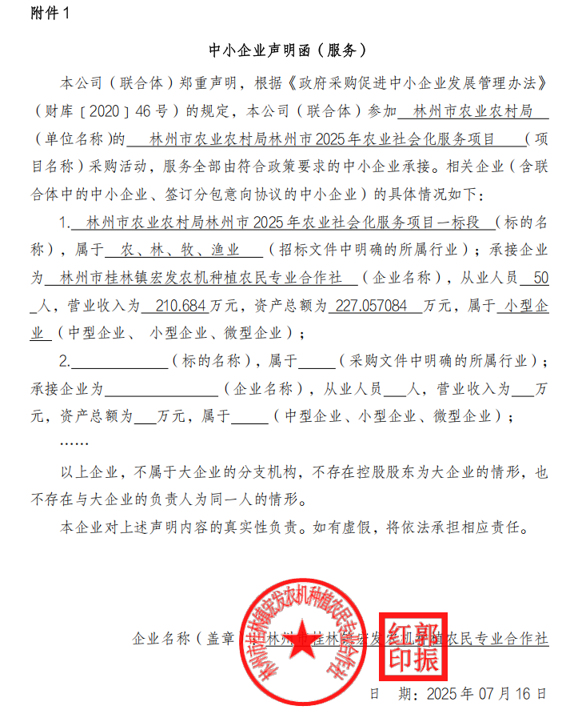

二标段
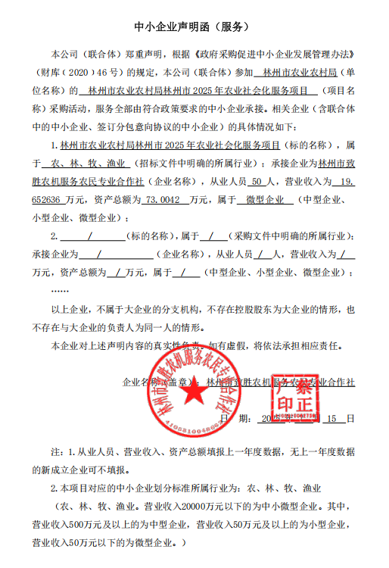

三标段：林州市绿健种植养殖农民专业合作社 未提供

四标段
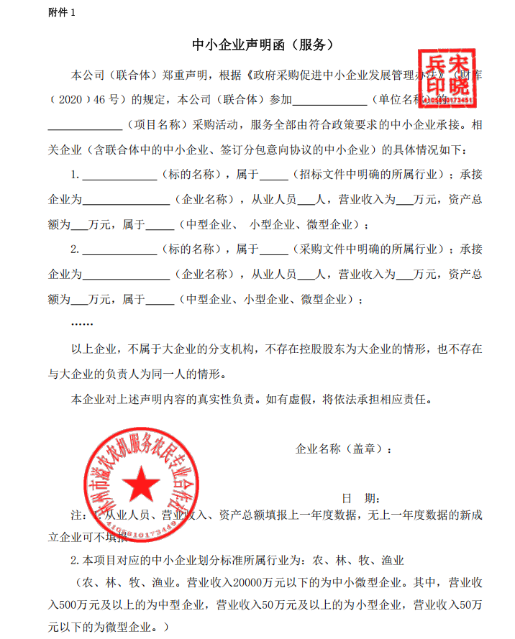
五标段：林州市五龙镇农禾源农民农机种植专业合作社 未提供

